**Lezione 21/03/2024**

**web developer**

*ripasso generale…*

cit elementi **semantici** (funzione, comandi): utilizzati da sviluppatori, motori di ricerca, sintesi vocale…)

***Struttura HTML*** = Struttura annidata: ogni elemento è figlio di un elemento genitore (l’unico senza genitore è <html></html> teoricamente)

elementi **BLOCK** vs **INLINE**

Gli elementi inline hanno la dimensione che una volta arrivata ad un certo punto va a capo

Per Block invece occupano intera riga e il contenuto è gestito in vario modo

nb

uso di caratteri unicode come *&nbsp (non-breaking space*: spazio ma non va a capo*)* per creare spazio

lo **spazio** tra elementi viene elaborato usando CSS

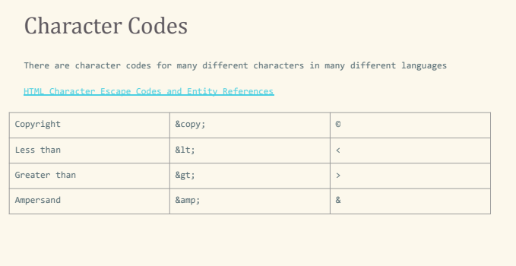

sono caratteri riservati di html per evitare casini

nb: per motivi di separazione file

**Form**

sono tipologie di **input** che l’utente fornisce

es **username, password, radio button, checkboxes, info di testo, pulsanti invio e cancella, date picker….**

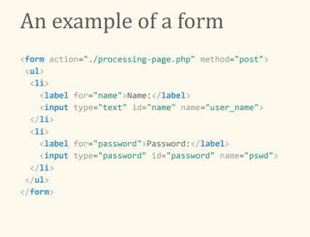

**<form></form>** è elemento html ed è contenitore di elementi (li, input, label) con attributi

***input:*** sezione inserimento dati

***label:*** *etichetta all’input*

**per 1 label = 1 input**

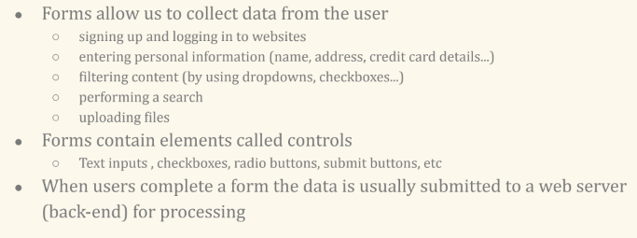

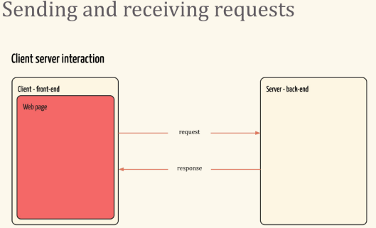

avviene invio di metadati permettendo al server di rispondere in un certo modo

es timbro timestamp: info maggiori specifiche(data ora…) di ricevuta

inoltre altri metadati importanti sono IP, formato. content type, versione browser e OS

Arriva risposta/esito: positivo, negativo, presa in carico/attesa, reindirizzamento, problematiche aderenti a tempistiche/comunicazione/interpretazione

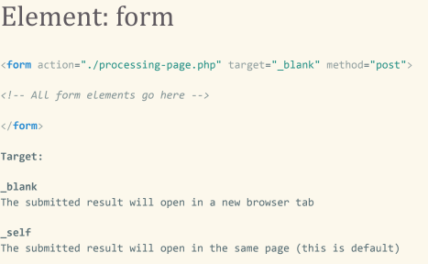

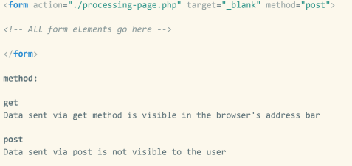

il **metodo** per inviare dati può essere

**GET:** visibili nella barra di indirizzo nella sezione query*

**POST:** non visibili nella barra di indirizzo/utente

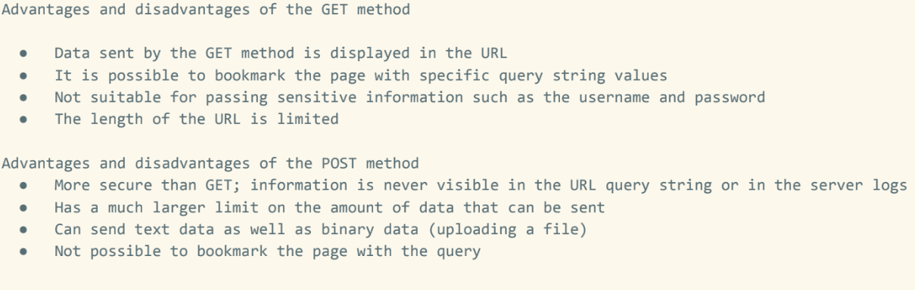

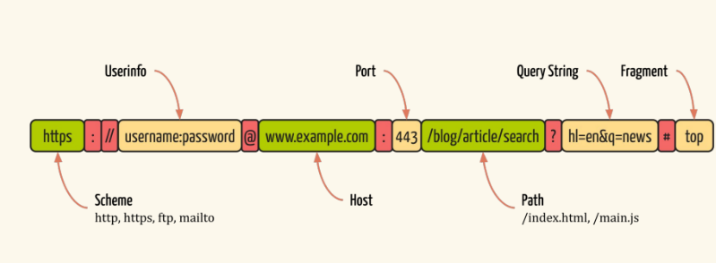*

**NB** le **favicon** sono le iconcine presenti in alto a sx nelle schede

attributo **for** lega input ad attributo **id** (devono avere stesso nome)

il nome del dato che troviamo in input è nell’attributo **name**

**focus:** quando scrivo in una sezione selezionata al click del mouse(lavoro fatto dal browser)